***Нормативы развития речи в дошкольном возрасте к 4,5 - 5 годам.***

Одним из условий нормального развития ребёнка и его дальнейшего успешного обучения в школе является полноценное формирование его речи в дошкольном возрасте. В качестве проводника в речевую культуру выступает взрослый. В общении со взрослым ребёнок овладевает речевыми нормами и пополняет свой словарный запас. А чтоб новые слова не остались не употребляемые ребёнком, нужно поощрять детское игровое общение. От родителей ребёнок заражается речевой и эмоциональной активностью, стремится подражать. Если взрослый не поддерживают обращение ребёнка к нему, то заглушается сама потребность в общении, задерживается развитие активной речи.

**К 4,5 - 5 годам -** Дети сопровождают игру речью. Лексика обогащается прилагательными и глаголами.

Полностью сформировано произношение всех звуков (кроме самых сложных: Л, Р) и слоговая структура (не переставляет слоги местами). Высказывания напоминают короткий рассказ. Снижается интенсивность словотворчества и появляется самоконтроль и критика к собственной речи и речи других.

***Основаниями для беспокойства становятся:***

- Ограничение бытового словаря.

-Слова неправильно изменяются по падежам (*Саша играет машинка. (а не машинкой) Что Паша взял? – Машинка. (а не машинку*)

- Не употребляет, т.е. не образует слова-признаки (прилагательные) от существительного: сок из яблок-яблочный, ложка из железа - железная, уши собаки –собачьи, стол для компьютера - компьютерный

– Неправильно согласовывает существительные и прилагательные в роде и числе: красный пальто (*а не красное пальто*), синий джинсы (*а не синие джинсы*), красивый куртка (*а не красивая куртка*).

– Неправильно согласовывает числительное и существительное (в роде): один палец, два пальца, три палец, четыре пальцов … (*а не два пальца, три пальца, четыре пальца*), один ведро, три ведры (*а не одно ведро, три ведра*) и т.д.

-Не может или затрудняется сгруппировать и назвать предметы по обобщающему признаку одним словом: *огурец, помидор, капуста- это овощи; яблоко, груша, лимон – это фрукты; тополь, сосна, липа – это деревья*. И т.д. с предметами посуды, мебели, транспорта…)

- Затрудняется заменить слово синонимом (слово – приятель, или как можно назвать по другому): *смотреть – глядеть, собака-пёс*.

- Затрудняется подобрать к слову антоним (слова наоборот): *сахар-соль холодный- горячий, улыбаться – хмуриться* (употребляют в основном маленький- большой или не правильно: *широкий – тонкий, или маленький или употребляют частицу «не»: кривой – некривой, широкий - неширокий*)

-Не может связно рассказать о происходящем (например в саду) или описать свои действия, описать сюжетную картинку. Ребёнок отвечает однословно или перечисляет бессвязно предметы.

-Неправильно произносит некоторые звуки (*шумка – вместо Сумка; Салик или Фалик– вместо ШаРик*) и искажает слоговую структуру (*Ма или Ина– вместо машина, идор – вместо помидор и т.д.*)

Иногда бывают не ярко выраженные симптомы речевых нарушений. Это когда ребёнка не понимают другие люди. Он говорит не слишком внятно и разборчиво (для родителей это нормально они его понимают, а другие люди нет).

***Игры для развития слухового внимания и памяти:***

-«Что звучит?» (за ширмой мама играет разными инструментами или стучит посудой, издаёт разные шумы разными предметами – рвёт бумагу, рисует фломастером, режет ножницами и т.д. Ребёнок должен угадать, что шумит или звучит)

-«Поймай имя!» (Поймать – значит хлопнуть в ладоши. Взрослый производит разные шумы и между ними произносит имя ребёнка. Или взрослый произносит разные слова и между ними произносит имя ребёнка. Ребёнок должен хлопнуть, когда услышит своё имя.)

-«Поймай звук!» (Игра такая же как «Что звучит», только нужно договориться какой звук или шум ребёнок будет ловить – хлопать. Так же игра с речевыми звуками. Взрослый произносит разные речевые звуки, а ребёнок будет ловить нужный звук – например: ловим звук «А» в цепочке звуков: О И А У М И А Р Л А Э Ы А с и т.д.)

-«Поймай слово» (игра идентична «Поймай звук» только ловить нужно из цепочки разных любых слов нужное слово.

-«Поймай слово» из стихотворения. (Договариваетесь какое слово нужно поймать. Например слово – рыбка.)

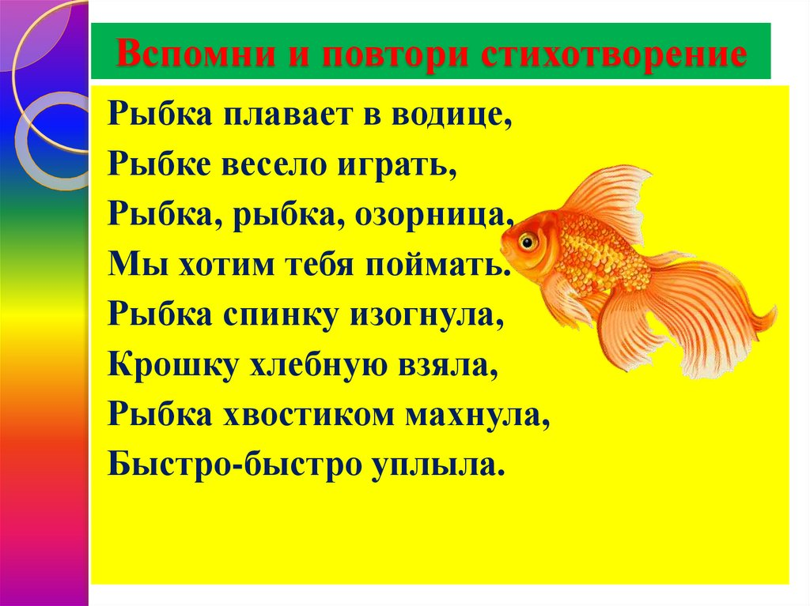

-«Покажи слово». (Подбираются созвучные слова: ***дом, Том, ком*** и к ним подбирают действие. Том – ребёнок стоит руки на пояс, ноги отставить в сторону на пятку, Дом- присесть руки сложить углом над головой. Ком- сложить руки кольцом перед собой. Взрослый произносит слова вперемешку, ребёнок показывает действие)

Так же показывают слово из стихотворения. (Например на слово «рыбка» - сложить ладошки перед собой, соединив пальцами)

-«Запретное слово». (выучить короткое стихотворение. И на запретное слово – нужно молчать.)

-«Барабанщик» или «Дятел» (Постучи как я –ритм. Взрослый отстукивает ритм ладошкой или кулаком по столу. !- !! - ! или !! - ! - !! и т.д. Ребёнок должен повторить ритм.)

-«Попугайчики» (Взрослый произносит 3-4 звука: А О И Э, слога: па-по-пы, па-та-ка, 3 – 4 слова: кот, собака, лошадь, ребёнок должен их повторить.

–«Третий лишний», «Четвёртый лишний» – стол, стул, кастрюля - лишняя кастрюля – это посуда и т.д.)

-«Сложи слово» (Взрослый произносит слово по слогам, как бы кидает слоги ребёнку (му – ха, ма – ши – на). Ребёнок из ловит и составляет слова.